Для россиян пиво считается самым любимым слабоалкогольным напитком. Сегодня среди большого разнообразия потребители все чаще выбирают пиво с хорошей рецептурой. Настоящие гурманы предпочитают разливные сорта с неповторимым вкусом и отменным качеством.
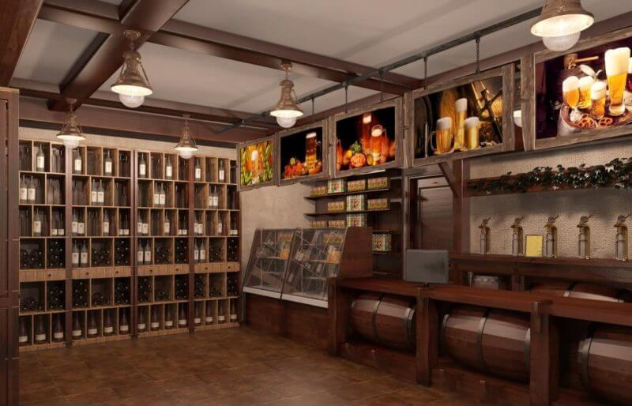
Такая подача в простых продуктовых магазинах исключена. Организовать продажу пива в разлив могут только пабы, кафе, рестораны или специализированные пивные торговые точки, которые в последнее десятилетие растут как грибы после дождя, и пользуются небывалым спросом среди населения.
Такой бизнес считается прибыльным и перспективным. Но, чтобы его правильно организовать, понадобится бизнес-план магазина разливного пива.

Пивная как бизнес: актуальность идеи

Преимущества и недостатки открытия магазина разливного пива
К преимуществам бизнеса розничной торговли пивом и сопутствующими товарами можно отнести четкое определение целевой аудитории, понимание ее желаний и покупательской способности. Популярность предлагаемого товара среди населения делает этот вид предпринимательской деятельности привлекательным.
Существенным минусом является четко выраженная сезонность.

Описание продукции и услуг
Основной товар пивнушки – это разливное пиво отечественного и импортного производства, которое может быть крепким и слабоалкогольным, фильтрованным и нефильтрованным, темным, светлым, красным и даже зеленым. Рекомендуется большинство кранов отвести под фильтрованное светлое пиво отечественного производства средней ценовой категории и по одному крану под следующие варианты:
- светлое нефильтрованное отечественное недорогое и средней ценовой категории;
- темное фильтрованное импортное;
- светлое фильтрованное импортное;
- импортное пиво с редким экзотическим вкусом.
Также по одному крану нужно отвести под такие позиции, как
- квас;
- дюшес или лимонад.
Чтобы охватить все потребительские предпочтения, рекомендуется всегда иметь в наличии 30 вариантов разливного пива, 1 вид кваса и 1 вид сладкого газированного напитка.
Из сопутствующих товаров покупателям предлагается рыба, морепродукты, снеки, консервы и пресервы, вода с газом и без газа, замороженные полуфабрикаты, сладкие напитки (кока-кола, пепси-кола, меринда, спрайт, морс, сок и так далее), сухарики, орешки, сигареты, хлеб.

Анализ рынка в данной нише
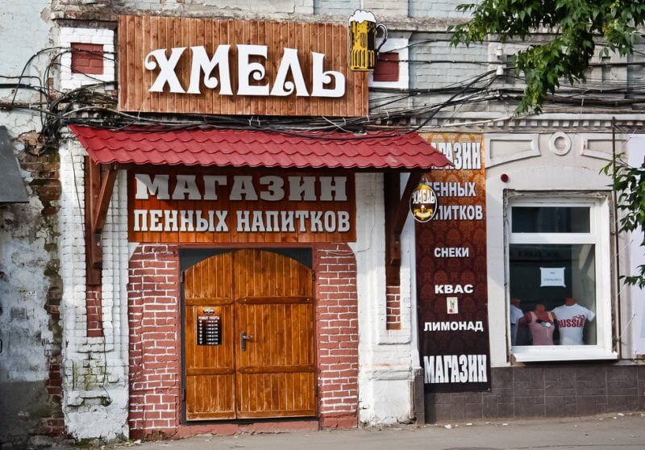

Целевая аудитория магазина
Портрет основной целевой аудитории пивнушки – это мужчина или женщина от 28 до 40 лет со средним достатком. Но посетителями могут быть и молодежные компании, и семейные пары пожилого возраста, и студенты.
Ядро целевой аудитории составляют мужчины 28-40 лет, офисные работники, представители нижнего и среднего менеджмента.

Оценка уровня конкуренции
Для изучения конкурентной среды нужно проехаться по городу и выявить аналогичные магазины разливного пива. Это будут прямые конкуренты, поэтому желательно открыть торговую точку как можно дальше от них. Также есть заведения, составляющие косвенную конкуренцию:
- продуктовые магазины, предлагающие бутылочное пиво;
- пабы, рестораны, торговые точки с наличием нескольких кранов разливного пива.
Чтобы выделиться на рынке розничной торговли популярного пенного напитка, необходимо позаботиться о разнообразном ассортименте основных и сопутствующих товаров, а также особой доброжелательной атмосферы.
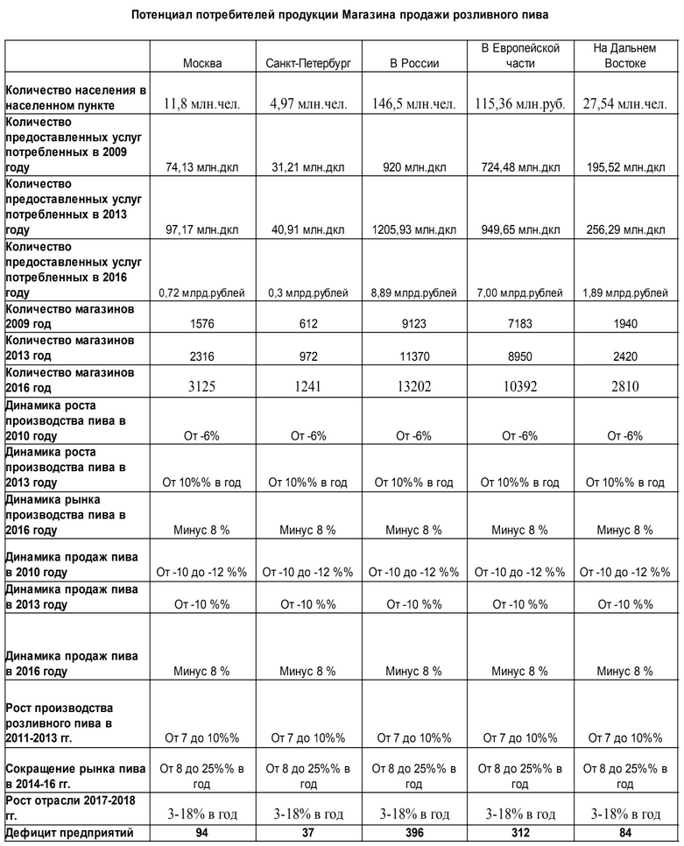

Возможные риски
При открытии пивного магазина нужно учитывать следующие риски:
- высокий уровень конкуренции;
- сезонность бизнеса;
- неравномерный спрос в течение недели.
Не следует забывать про риск изменения условий торговли алкогольными напитками на законодательном уровне.

Организационный план

Регистрация пивной: документы, налогообложение
Предпринимательскую деятельность по продаже пива лучше зарегистрировать как ИП. Для этого нужно обратиться в местное отделение налоговой инспекции и сдать следующий пакет документов:
- копия паспорта;
- заполненная форма заявления Р21001;
- квитанция об оплате государственной пошлины в размере 800 рублей.
После получения свидетельства о регистрации ИП следует зарегистрировать онлайн-кассу и открыть расчетный счет в банке, который необходим для следующих операций:
- расчет с поставщиками;
- расчет с арендатором;
- оплата налогов;
- перечисление заработной платы персоналу в рамках зарплатного проекта;
- экваринг.
Форму налогообложения лучше выбрать в форме ЕНВД или УСН «доход минус расход», что составит 15% от прибыли.
Потребуются заключения СЭС, Госпожарнадзор и Роспотребнадзора.

Аренда помещения и требования к расположению торгового объекта
- 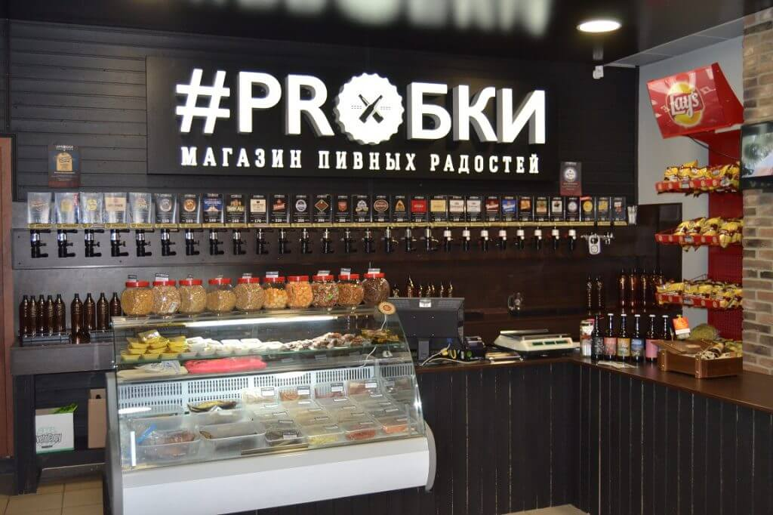
- 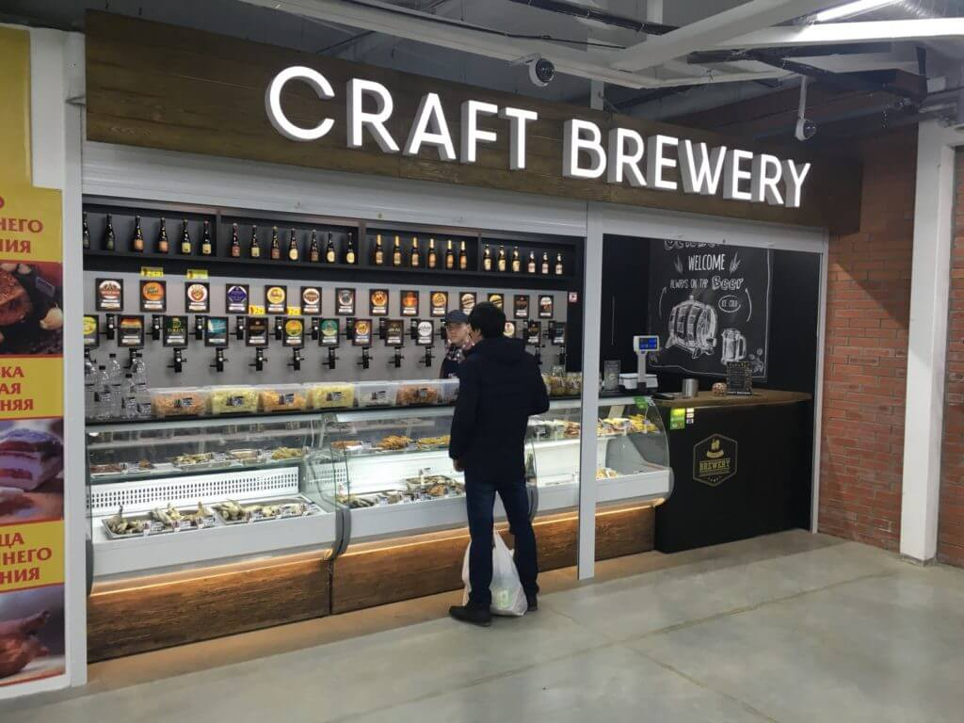
- 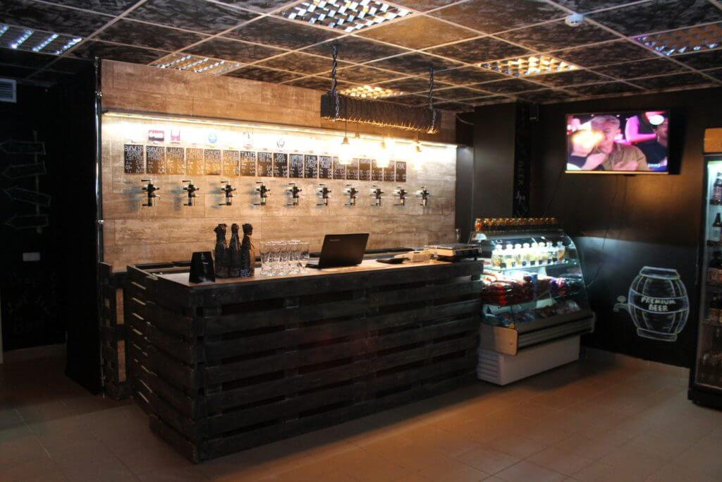
- 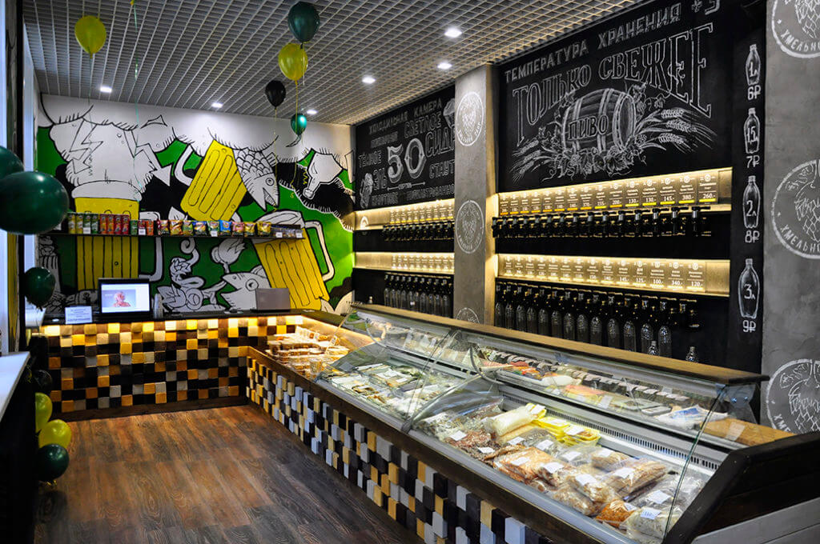
- 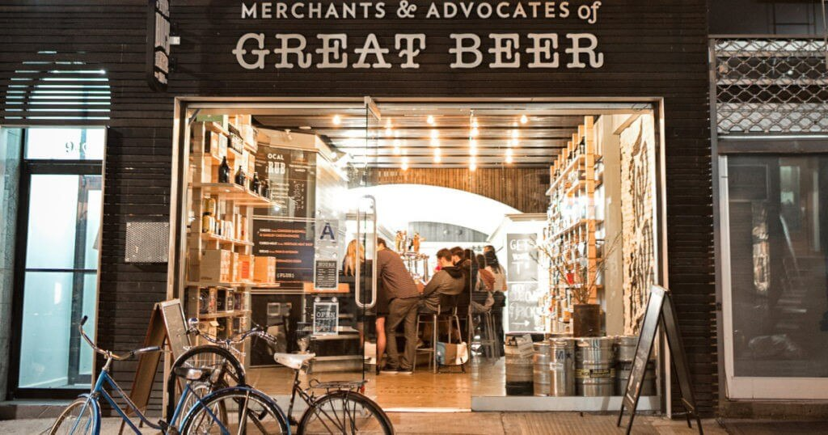
Prev
Next
1
2
3
4
5
Для успешной розничной торговли большое значение имеет выбор места расположения. Пивной магазин тоже не исключение. Важно, чтобы вход в магазин был со стороны дороги, а не со двора. Также необходимо иметь асфальтированную площадку у входа для погрузо-разгрузочных работ и парковки автомобилей клиентов.
Отличным вариантом для будущей пивнушки станет помещение, расположенное
- в спальном районе;
- около парка, сквера, водоема;
- в местах скопления народа;
- вдоль дороги.
Пивной магазин можно организовать на первом этаже многоэтажного жилого дома, в отдельно стоящем павильоне, в торговом центре.
Менее рискованно для стартапа взять помещение в аренду, нежели приобретать в собственность или строить павильон.
ВАЖНО: Согласно законодательству РФ места продажи алкогольной и табачной продукции должны располагаться на расстоянии не менее 100 метров от детских и образовательных учреждений, библиотек, рынков, студенческих общежитий.
Большое значение для пивного магазина имеет обстановка, поэтому придется потратиться на разработку дизайна и небольшой ремонт торгового помещения.

Закупка оборудования, мебели и инвентаря
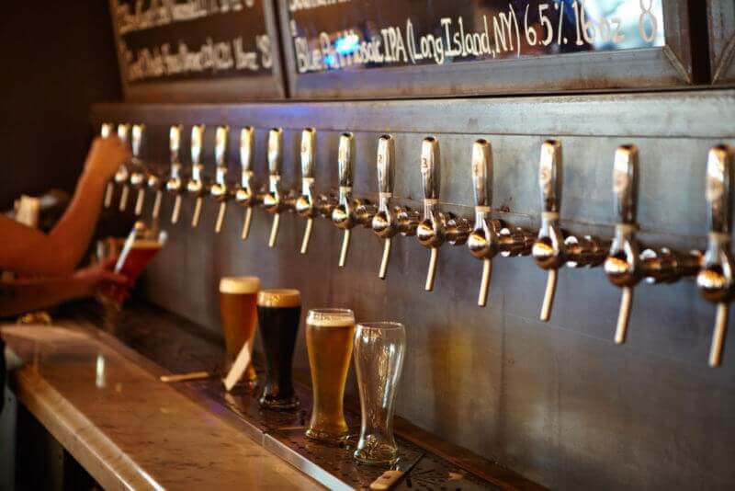
Бизнес-план пивного магазина невозможен без списка необходимого торгового оборудования и мебели, так как существенная часть инвестиций пойдет на обустройство помещения. Прежде всего, необходимо решить: кеги с хмельным напитком будут храниться в холодильной камере или в простой комнате с последующим охлаждением специальными устройствами.
Большинство пивных магазинов используют специальные охладители, чтобы напиток продавался холодным. Учитывая тот факт, что охладители предоставляются поставщиками бесплатно, вариант такого приобретения оборудования для разлива пива считается наиболее доступным.
Но пиво – это живой напиток, который имеет ограниченный срок действия и должен храниться в определенных условиях. Летом в жару целая кега такого продукта может пропасть за одни сутки, а в магазине будет стоять неприятный кислый запах, способный отпугнуть покупателей.
Поэтому одним из надежных способов хранения бочек с хмельным напитком считается использование специальной холодильной камеры. Кроме того, пиво, которое хранится постоянно при температуре 2-5 градусов, существенно отличается от охлажденного при подаче «шоковым методом» с помощью охладителя.
Если планируется открывать магазин разливного пива с нуля, для начала необходимо сделать проект торгового помещения. Холодильную камеру следует разместить вдоль задней стены. Также потребуется несколько холодильных шкафов для напитков в бутылках, морозильные лари для морепродуктов глубокой заморозки, витрины для сушеной и вяленой рыбы, несколько стеллажей для снеков.
Подсобное помещение должно быть приспособлено для приема пищи и отдыха персонала. Здесь же можно обустроить рабочее место бухгалтера и приходящего маркетолога, поставив письменный стол и оргтехнику.
Ниже приведен список необходимой мебели и торгового оборудования с расчетами для нормального функционирования торговой точки по продаже живого пива:
Наименование | Цена | Кол-во | Стоимость
Камера охлаждения и баллоны  Для наполнения газом | 350000 | 1 | 350000
Краны для разлива пива | 4500 | 35 | 157500
Морозильный ларь | 21000 | 1 | 21000
Витрина | 22000 | 2 | 44000
Торговый стеллаж | 2600 | 2 | 5200
Холодильный шкаф | 25000 | 2 | 50000
Кассовый бокс | 18000 | 1 | 18000
Кассовый аппарат | 15000 | 1 | 15000
Терминал для карточек | 7000 | 1 | 7000
Стол письменный для бухгалтера | 4000 | 1 | 4000
Стулья для персонала | 2000 | 3 | 6000
Ноутбук и принтер | 30000 | 1 | 30000
Микроволновая печь | 15000 | 1 | 15000
Программное обеспечение | 5000 | 1 | 5000
ИТОГО: |  |  | 727700
Надо заметить, что торговое оборудование бесплатно предоставляют поставщики вместе с определенным объемом товара.
Часть инвестиций необходимо выделить для закупки партии одноразовых бутылок (100 штук) и товара.

Формирование штата сотрудников
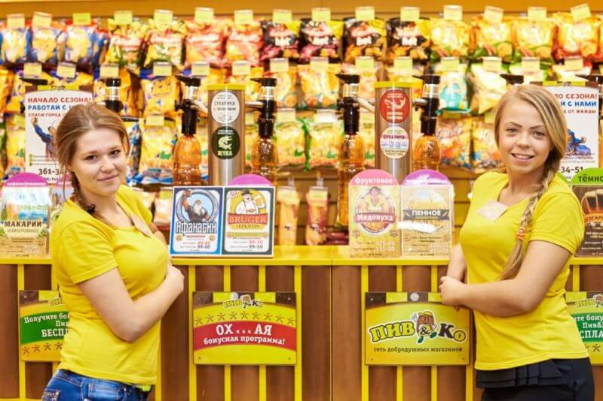
Чтобы магазин разливных напитков нормально функционировал, достаточно двух продавцов, каждый из которых будет работать на окладе 28000 рублей в месяц с посменным графиком 2/2. Также понадобится уборщик помещения, бухгалтер и маркетолог с отдаленной системой работы. Функцию заказа товара можно возложить на продавцов.
В круг обязанностей бухгалтера рекомендуется включить ведение первичной документации, операции по кассе и расчетному счету, сверку с контрагентами, ведение налогового и управленческого учета, сдачу отчетности, кадровый учет, контроль за продавцами и своевременное выявление недостачи товара.
Штатное расписание будет выглядеть следующим образом:
Должность | Оклад | Кол-во штатных  единиц | Всего
Продавец | 28000 | 2 | 56000
Бухгалтер | 35000 | 1 | 35000
Маркетолог | 40000 | 0,5 | 20000
Уборщик помещений | 15000 | 1 | 15000
Итого оплата ФОТ: |  |  | 126000

Составление ассортимента пива на разлив и ценовая политика
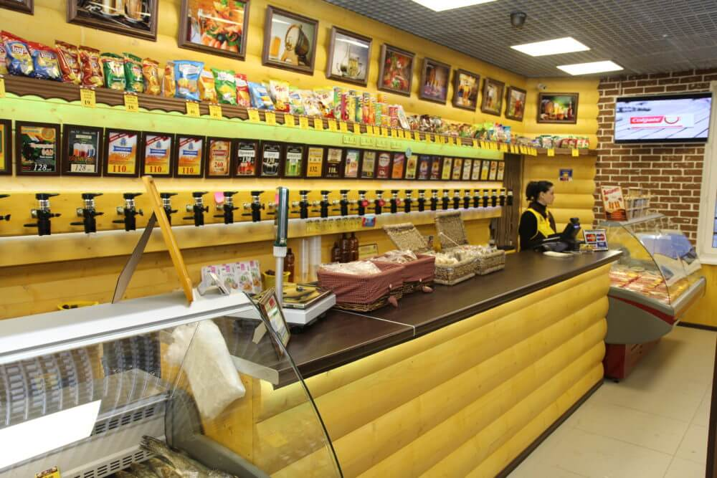
Ассортимент специализированного магазина должен быть достаточно разнообразен. Рекомендуется поставить не менее тридцати кранов для разливного пива, один для кваса и один для лимонада. Для более широкого охвата публики сорта разливного пива лучше распределить следующим образом:
- 15% эконом (ценовая категория до 160 рублей за 1 литр);
- 70% средней ценовой категории (от 160 до 250 рублей за 1 литр);
- 15% премиум (от 250 рублей за 1 литр).
В качестве премиальной категории выбирается дорогое импортное пиво, лучше производства Германии, Чехии, Бельгии. Один сорт можно выбрать достаточно экзотический, например вишневое пиво, он также найдет своего покупателя и подтвердит репутацию магазина, в котором «можно купить любое пиво».
Пролив каждого сорта будет в разном объеме – бочка одного сорта может продаваться за полдня, а другого — стоять две недели. Поэтому рекомендуется оборудовать большой холодильник и все бочки размещать там. В противном случае, летом пиво будет быстро прокисать, что неизбежно приведет к потерям товара и неприятному кислому запаху, который отпугивает покупателей.
Хорошим ходом станет постоянное обновление ассортимента, например каждые две недели вводить новый сорт разливного пива взамен самого непопулярного. Это поможет лучше узнать вкусы покупателей и привлекать публику новинками.
Другая не менее важная составляющая ассортимента пивного магазина – это закуска. Необходимо подобрать надежных поставщиков, предлагающих хорошую вяленую рыбу.
Также не следует забывать о позициях-магнитах, за которыми заходят в магазин, но в процессе покупки увеличивают чек, докупая еще товар. К категории магнитов относится питьевая вода, снеки, жевательная резинка, табачная продукция, свежий хлеб.
Ниже предлагается перечень товарных групп, обязательный для данной торговой точки:
- пиво разливное;
- пиво бутылочное;
- лимонад или дюшес разливной;
- сладкие газированные напитки бутылочные;
- соки, морсы в упаковках;
- квас разливной;
- квас в упаковке;
- вода питьевая, вода минеральная;
- рыба вяленая и сухая;
- рыбная соломка;
- орешки со вкусами в ассортименте;
- консервы и пресервы их рыбы и морепродуктов;
- снеки;
- копченый сыр
- замороженные креветки и другие морепродукты;
- хлеб;
- сигареты;
- жевательная резинка.

Реклама пивной, маркетинговая стратегия
Главной маркетинговой стратегией для пивного магазина станет удачное расположение с яркой вывеской, которая подсвечивается в темное время суток. Также для этого вида бизнеса особенно важно хорошее обслуживание и качественный всегда свежий товар. В этом случае быстро найдутся постоянные клиенты, появится народная реклама в виде «сарафанного радио».
Появление лояльных к магазину клиентов очень важно – они формируют в районе положительный имидж пивнушки, распространяют информацию и рекомендации среди знакомых, приводят друзей.
Среди эффективных маркетинговых мероприятий по продвижению торговой точки разливных напитков существуют следующие:
- распространение листовок;
- наружная реклама;
- продвижение сайта в интернете;
- реклама в социальных сетях;
- проведение различных акций.

Финансовая часть бизнес-плана

Инвестиции в открытие точки
Инвестиции, необходимые для открытия пивного магазина:
Статья расхода | Сумма
Регистрация ИП | 800
Дизайн и ремонт торгового помещения | 280000
Покупка инвентаря, инструмента,  оборудования | 727700
Вывеска | 10000
ИТОГО: | 1018500

Текущие расходы
Ежемесячный расход торговой точки при продаже товара на сумму 4104620 рублей составит:
Статья расхода | Цена
Аренда помещения | 45000
Коммунальные услуги | 4000
Телефонная связь, интернет | 2000
Заработная плата | 126000
Отчисления в фонды | 39060
Налог (15% доход минус расход) | 106074
Банковские услуги | 2000
Реклама | 12000
Закупка товара | 3157400
Одноразовые бутылки | 10000
ИТОГО: | 3503534
Расчет налога за месяц при системе налогообложения УСН 15% (доход минус расход):
Доход от продажи товара | 4104620
Закупочная стоимость проданного товара | 3157400
Остальные расходы за месяц | 240060
Налогооблагаемая база | 707160
Сумма налога | 106074

Выручка от продажи пива
Выручка и маржинальный доход от продажи товара в сезон (с апреля по сентябрь) выглядит следующим образом:
Товарная группа | Закупочная  стоимость | Розничная  цена | Маржинальный  доход
Пиво разливное, в литрах | 985600 | 1281280 | 295680
Пиво бутылочное, в штуках | 342000 | 444600 | 102600
Лимонад или дюшес разливной, литрах | 362000 | 470600 | 108600
Сладкие газированные напитки  бутылочные, в штуках | 138000 | 179400 | 41400
Соки, морсы в упаковках | 125000 | 162500 | 37500
Квас разливной, в литрах | 95000 | 123500 | 28500
Квас в упаковке, в штуках | 320000 | 416000 | 96000
Вода питьевая минеральная, в штуках | 120000 | 156000 | 36000
Рыба вяленая и сухая, в кг | 38000 | 49400 | 11400
Рыбная соломка, в упаковках | 150000 | 195000 | 45000
Орешки со вкусами в ассортименте,  в кг | 75000 | 97500 | 22500
Консервы и пресервы их рыбы  и морепродуктов, в штуках | 130000 | 169000 | 39000
Снеки, в упаковках | 38000 | 49400 | 11400
Копченый сыр, в упаковках | 54000 | 70200 | 16200
Замороженные креветки и другие  морепродукты, в упаковках | 45800 | 59540 | 13740
Хлеб, в штуках | 50000 | 65000 | 15000
Сигареты, в пачках | 63000 | 81900 | 18900
Жевательная резинка, в штуках | 26000 | 33800 | 7800
ИТОГО: | 3157400 | 4104620 | 947220

Прибыль магазина
Финансовый результат за месяц составит 601086 рублей чистой прибыли.

Рентабельность и срок окупаемости
Рентабельность данного бизнеса при заявленном уровне дохода будет 14,6%. Срок окупаемости от 3-х до 6 месяцев при условии открытия магазина под сезон.
Настоящий бизнес-план пивной показывает, что деятельность по розничной торговле пенным напитком достаточно прибыльна и перспективна, но потребует серьезных вложений для старта и большой суммы оборотных средств – около трех миллионов рублей. Сокращать оборотные средства не рекомендуется, так это может привести к дефициту товара в магазине и, как следствие, потери части клиентуры.

